«Свет под
книжной обложкой» -
так назывался праздник православной книги,
состоявшийся недавно в Смоленской детской областной библиотеке
имени Соколова-Микитова
Мероприятие организовала Смоленская епархия совместно с работниками библиотеки. На встречу к читателям пришли отец Анатолий, библиотекари, а также учащиеся школ города.
Молодым участникам праздника поведали, что такое православная книга и когда она появилась. А появилась она несколько столетий назад.
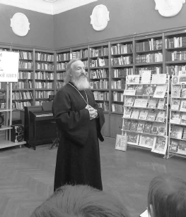
14 марта 1564 года на Руси вышло первое печатное издание благодаря диаконам Ивану Федорову и Петру Мстиславцу. Со временем этот день и начали отмечать как дату возникновения печатной книги. В 2010 году его учредили Священным Синодом Русской Православной Церкви по благословению Святейшего Патриарха Московского и всея Руси Кирилла.
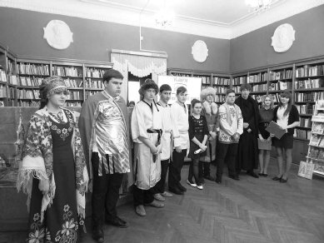
Отец Анатолий рассказал, что главной книгой для всех верующих является Библия и напомнил заповеди Ветхого и Нового Завета, которые и до сегодняшнего дня не утратили своей значимости.
На выставке были представлены православные книги о жизни известных святых, детские православные книги, рисунки учеников смоленских школ.
Участниками праздника были представлены театрализованные постановки по книгам Достоевского и Шмелева. Ученики нашей школы показали отрывок из жития Сергия Радонежского. Постановка была подготовлена в рамках Пятых районных Елизаветинских чтений Людмилой Николаевной Камбаровой.
Ребята рассказали о рождении и жизненном пути святого, о трудных временах для России во время татаро-монгольского ига, о великом князе Дмитрии Донском и его встрече с Сергием Радонежским.
Все участники мероприятия были награждены грамотами. Наша делегация впервые принимала участие в подобном празднике, но надеемся, что это станет доброй традицией.
Ольга КОВАЛЕВА,
ученица 11 класса Глинковской средней школы
«Вся жизнь - в работе», -
так ответила на нашу просьбу
рассказать о себе А.В. Иванова
В начале марта жительница села Глинка, Александра Васильевна Иванова, отметила свое девяностолетие. В этот знаменательный день к ней пришли с поздравлениями заместитель Главы Администрации муниципального образования «Глинковский район» Галина Александровна Саулина и начальник отдела сектора социальной защиты населения в Глинковском районе Галина Валентиновна Сорокуменкова. Гости пожелали Александре Васильевне здоровья, счастья, благополучия.
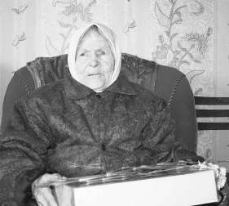
Александре Васильевне были вручены поздравительное письмо Президента Российской Федерации Владимира Владимировича Путина и памятные подарки.
Александра Васильевна родилась в деревне Лугиново Глинковского района. Прожила тяжелую жизнь. Отец Александры Васильевны во время войны попал в плен, долго находился в концлагере. Сильно болел и после войны в скором времени умер. От переживаний умерла и мама.
Александра и ее сестра остались одни. Окончив семь классов, девушка пошла работать в колхоз, нужно было кормить семью. Это была не лёгкая работа.
Потом Александра Васильевна много лет работала бригадиром. Была дояркой в совхозе «Новая жизнь». Ее уважали за терпение и трудолюбие, неоднократно представляли к наградам.
Несмотря на все тяготы жизни, которые выпали на её долю, Александра Васильевна осталась доброжелательной и умеет поддержать разговор. Это ценят в ней все и родственники, и знакомые.
Алеся ГАВРИЛОВА
В Совете депутатов
На состоявшемся на этой неделе очередном заседании Глинковского районного Совета депутатов одним из основных был вопрос «Об итогах социально-экономического развития муниципального образования «Глинковский район за 2015 год и задачах на 2016 год». С информацией перед депутатами выступила начальник отдела по экономике комплексному развитию Администрации Людмила Константиновна Ильюхина.
В докладе отмечалась положительная динамика по основным показателям развития. Так, более чем на 11 процентов увеличился объем отгружаемых товаров собственного производства, оборот общественного питания возрос вдвое, производство молока и мяса осталось на уровне 2014 года. Среднемесячная заработная плата жителей района возросла на 4,8 процента.
На территории района производством сельскохозяйственной продукции занимались три сельскохозяйственных предприятия и три индивидуальных предпринимателя. Валовый объем продукции сельского хозяйства в прошедшем году составил 411 миллионов рублей.
Оборот розничной торговли по крупным торговым предприятиям, расположенным на территории района составил 88,5 миллиона рублей, что составляет 88,9 процента к уровню прошлого года.
В настоящий момент на территории района проживает 4414 человек. Коэффициент рождаемости за 2015 год составил 7,5 человек на 1000 человек населения, смертности – 21,4.
Однако, в прошлом году в районе несколько повысился рост безработицы. По данным на 1 января 2016 года он составил почти 6 процентов.
В качестве основных мер, способных обеспечить дальнейшее динамичное развитие Глинковского района, была названа необходимость привлечения инвестиций в конкурентоспособные отрасли и производство.
Далее на заседании Совета говорилось о работе Глинковского многофункционального Центра. По данному вопросу выступила начальник отдела по обслуживанию МФЦ Елена Михайловна Езопова. Как говорилось в докладе, за 2015 год филиалом было оказано 3163 услуги. В первую тройку лидеров вошли услуги управления Росреестра, Федеральной миграционной службы, Департамента социальной защиты. На эти ведомства пришлось порядка 80 процентов всего объема обращений в МФЦ.
За 2015 год было принято 434 заявления на государственную регистрацию права собственности, оказано 583 социальные услуги, связанные с рождением детей и уходом за ними, услуги по выплате субсидий ЖКХ. Также было оформлено 165 российских и 110 загранпаспортов, 312 заявлений на регистрацию граждан по месту жительства или пребывания и так далее.
В 2016 году Глинковский филиал МФЦ продолжит активную работу по предоставлению государственных и муниципальных услуг населению.
В ходе обсуждения вопроса говорилось, что данная форма обслуживания населения в районе пользуется большим спросом и коллектив филиала МФЦ успел зарекомендовать себя с положительной стороны, за что депутаты выразили благодарность Елене Михайловне и ее коллегам.
По каждому из обсуждавшихся вопросов были приняты конкретные решения.
Ирина БУДАЧЕНКОВА

Вниманию владельцев собак!
Администрация муниципального образования «Глинковский район» Смоленской области доводит до сведения граждан информацию о том, что в связи с многократными обращениями граждан по поводу нарушения правил содержания домашних животных на территории села Глинка с 24 марта 2016 года будет производиться отлов бродячих собак специализированной службой.
Просьба к жителям соблюдать «Правила содержания собак, котов, пчел, крупного и мелкого рогатого скота и других животных на территории муниципального образования Глинковского сельского поселения», утвержденных решением Совета депутатов Глинковского сельского поселения Глинковского района Смоленской области от 03.02.2012 года № 5, согласно которым собаки должны содержаться на привязи или в вольерах. Собаки (в том числе зарегистрированные), находящиеся в местах общего пользования и в общественных местах без владельцев или сопровождающего лица, считаются бродячими и подлежат отлову, который производится в целях обеспечения санитарно-эпидемиологического благополучия населения и обеспечения общественной безопасности.
Администрация муниципального образования
«Глинковский район» Смоленской области

Масленица в Глинковском музее
Недавно сотрудниками Глинковского музея было проведено мероприятие, посвященное проводам зимы “Здравствуй, Масленица”. На мероприятие были приглашены учащиеся второго класса Глинковской средней школы.
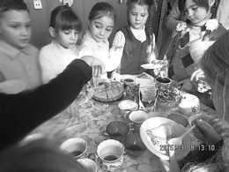
Ребята с интересом слушали рассказ об истории возникновения праздника, о названиях дней масленичной недели и о традициях ее празднования. И какая же Масленица без блинов? В конце мероприятия ребята полакомились блинами с чаем.
…в детском саду
«Солнышко»
С 9 по 11 марта в детском саду «Солнышко» проводился праздник – «Широкая Масленица». Ребята узнали много интересного про каждый день этой праздничной недели. Каждый день они слушали рассказы о традициях, связанных с Масленицей. Но самым веселым был четверг, который принято называть широким. Вот и у нас в детском саду этот день прошёл весело и интересно.
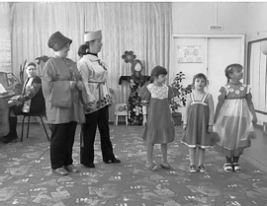
На празднике дети здорово повеселились: пели песни, танцевали, водили хороводы, пели замечательные частушки вместе с ведущей и скоморохами, которые пришли на праздник к ребятам. Скоморохи Федул и Ероха веселили ребят играми.
Детям было весело, все активно принимали участие в играх: «Передай зайку», «Горелки», «Летаю, не летают».
Проводились игры – соревнования для детей средней и старшей групп.
На празднике присутствовала главная героиня Масленица – кукла-красавица в нарядном сарафане, в красивом платочке.
В пятницу продолжился праздник на улице. Были проведены разные подвижные игры, и в конце праздника сожгли чучело Зимы, чтобы вместе с ней ушли вьюги и метели.
…в библиотеке
Масленица в библиотеке? А почему бы и нет! – решили сотрудники Глинковской районной библиотеки и провели фольклорный праздник «А мы Масленицу встречали, в библиотеку зазывали» для своих постоянных читателей.
Проходили века, менялась жизнь, с принятием на Руси христианства появились новые церковные праздники, но широкая Масленица продолжала жить. Ее встречали и провожали с той же неудержимой удалью, что и в языческие времена. В народе говорили: «Эй, Масленица-объедуха – денег приберуха. Хоть себя заложить, а Масленицу проводить». Считалось, что если плохо отпраздновать ее, то придется жить в горькой беде.
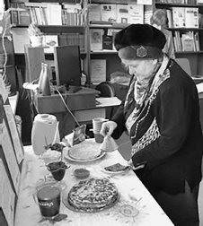
Вот и праздник в библиотеке прошел очень весело, задорно и динамично. Гости мероприятия отправились в путешествие по традициям масленичной недели. А для того чтобы лучше представить, как на Руси праздновалась Масленица, вниманию гостей была предложена видео-презентация «Широкая Масленица», где представлена подборка картин известных русских художников на тему Масленичных гуляний, рецепты самых необычных и вкусных блинов.
На книжной выставке «Вас на Масленицу ждем! Встретим масленым блином!» представлены художественные произведения о Масленице. Наши предки знали толк во вкусной еде. И «вкусно» отобразили это в литературе (поэма-роман Н.В. Гоголя «Мертвые души», роман А.И. Куприна «Юнкера», рассказы А.П. Чехова «О бренности», «Блины», Н.А. Теффи «Блины», И. Шмелева «Лето господне» и др.)
Мероприятие сопровождалось веселыми викторинами и конкурсами. Ну и какая Масленица без блинов?! Традиционное чаепитие с ароматными румяными блинами завершали праздник встречи Весны.
По материалам сайтов.

Любви в душе,
блинов на угощение!
На Руси много хороших и добрых традиций. Но, наверное, самые любимые связаны с Масленицей. Обычно в последний день Масленицы мы устраиваем проводы Русской зимы. После долгих зимних холодных деньков этот день балует нас весенним настроением и веселой кутерьмой. Хватило бы только терпения у вьюг и метелей не разыграться именно в этот день. В это праздничное воскресенье погода не подвела. Веселое пение птиц, яркое солнце и искрящийся снег - все словно преобразилось к проводам Русской зимы.
Как всегда веселый и добрый праздник подарили глинковцам работники культурно-просветительного Центра и самодеятельные коллективы Ромодановского, Доброминского, Бердниковского, Белохолмского, Ханинского, Устромского и Яковлянского сельских Домов культуры.
Они подготовили и насыщенную концертную программу, которая ласкала слух русской народной песней, журчащей, как звук весеннего ручейка, не умолкавшего ни на минутку. Было проведено много конкурсов, в которых активно принимали участие и взрослые, и дети.
Конкурс русской частушки собрал максимальное количество участников. Ведь почти в каждой семье есть свои поклонники этого народного песенного жанра. А еще на празднике организовали конкурс на смекалку, и тут глинковцы не подвели. Предложенные загадки они щелкали, как орешки. Коробейники не успевали разносить сладкие призы победителям - так быстро звучали ответы .
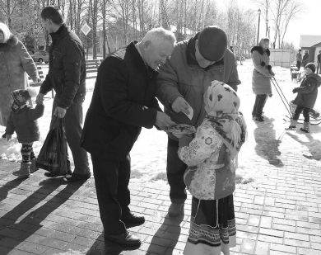
Были предложены конкурсы и для нашей детворы. Мальчики и девочки по достоинству оценили петушиные бои, бег в мешках, кидание снежков и другие развлечения. Детвора веселилась на славу.
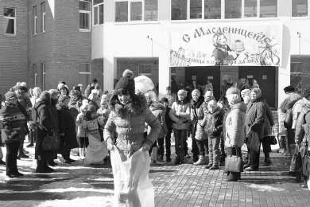
На импровизированной спортивной площадке силачи состязались в поднятии гири. В этом конкурсе приняли участие не только взрослые, но и совсем юные участники праздника.
Под русскую песню водили хороводы, разносили добрые русские блины, которые были с любовью приготовлены нашими мастерицами. Блины получились на славу, сладкие, политые сливочным маслом и щедро присыпанные сахаром.
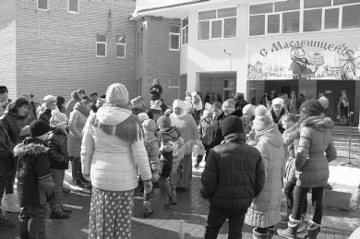
На праздник пришли и традиционные персонажи - Русская зима, Весна и Баба-Яга. Последняя, как всегда, хотела всех запутать, притворившись Весной. Но нас не проведешь, обман был раскрыт и под громкие аплодисменты Бабу-Ягу увели с праздника. Зима попрощалась с глинковцами, пообещав вернуться, а Весна в красивом летнем сарафане, поздравила жителей района с первой капелью и ярким солнышком.
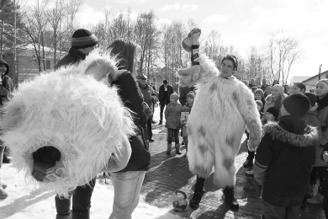
Для привлечения ранней весны в конце праздника был проведен обряд сжигания чучела Масленицы. Традиция, которая пришла к нам с древних времен и олицетворяет идею векового и ежегодного обновления, поддерживается и в нашем районе. Под веселый шумный смех было сожжено чучело, которое сгорело быстро, потрескивая сухой соломой, шумно призывая теплые весенние деньки. Анастасия КУВИЧКО

Концерт в музыкальной школе
В канун празднования Международного женского дня в Глинковской детской музыкальной школе состоялся праздничный концерт «Для наших мам и бабушек - любовь, цветы, весна». Это традиционное праздничное мероприятие, к которому каждый год готовятся все учащиеся и преподаватели музыкальной школы. Ребята с удовольствием репетируют номера и ждут на концерт своих любимых мам, бабушек и сестер.
В этот день в зале собрались не только близкие выступающих, но и просто те, кто неравнодушен к детскому творчеству. В исполнении юных артистов звучали тематические песни, посвященные мамам, бабушкам, весне и теплу, инструментальные произведения известных композиторов М. Глинки, Л. Бетховена, Н. Соколова и многие другие.
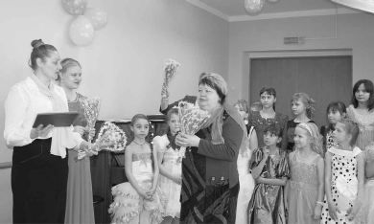
В этом году концерт открыли шестиклассники с песней «8 марта». Зрители тепло приняли их выступление. Не осталось без зрительской симпатии и песня, посвященная мамам в исполнении Виктории Маркиной.
Замечательно прочитали стихи Сергей Кирилин, Ульяна Анискина и Анна Гузнова. Гости провожали их громкими аплодисментами.
Игрой на аккордеоне и баяне порадовали зрителей Муслим Мулькоев, Никита Соловьев, Сергей Кирилин и Ярослав Ионов. Зрители выкрикивали им слова «браво» и просили исполнить еще раз на бис.
В конце мероприятия прозвучала финальная песня «Дорогие бабушки и мамы» на слова З. Александровой, музыка И. Бодраченко. Праздничный концерт получился лирическим и душевным. Зрители покидали зал с праздничным настроением.
Праздник завершился вручением весенних тюльпанов преподавателям детской музыкальной школы – Татьяне Владимировне Маркиной, Елене Сергеевне Лисовской, Елене Юрьевне Кирилиной и Александре Сергеевны Степченковой и слова благодарности в их адрес.
Алеся
ГАВРИЛОВА

